Họ và tên: Trần Thị Thanh Khang

Lớp: 08_ĐH_TTMT

MSSV: 0850070022

**1.Tạo khối**

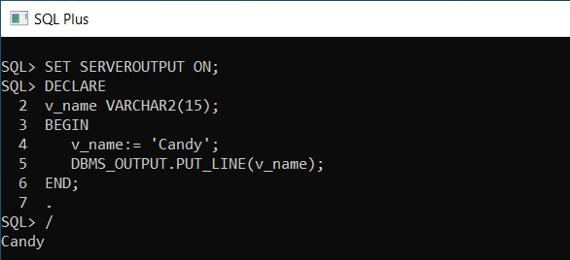

**2.Lệnh rẽ nhánh**

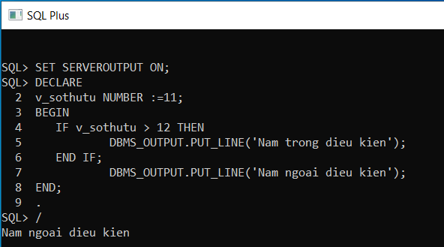

**3.Vòng lặp cơ bản**

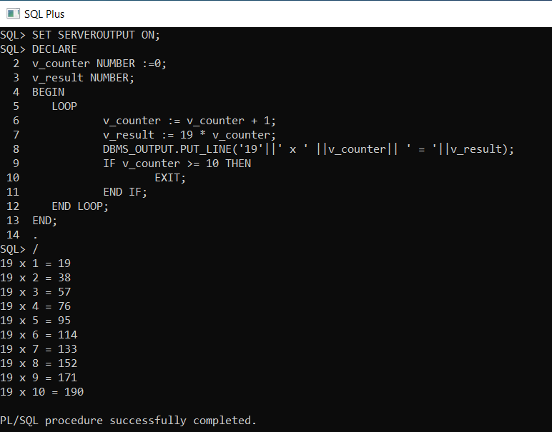

**4.Vòng lặp while**

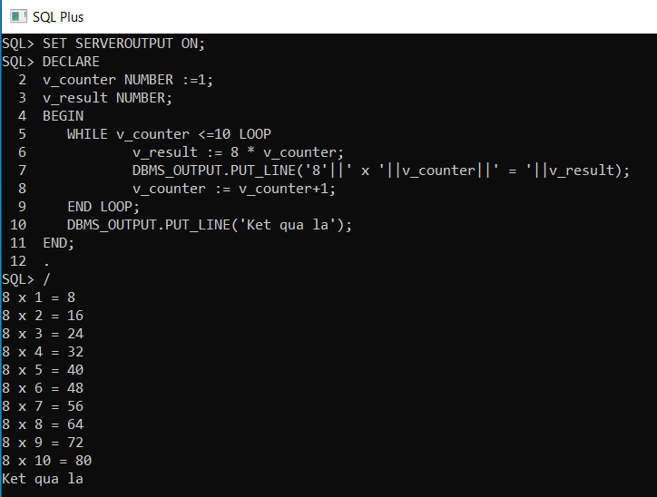

**5.Vòng lặp for**

